МОУ Попадьинская основная общеобразовательная школа

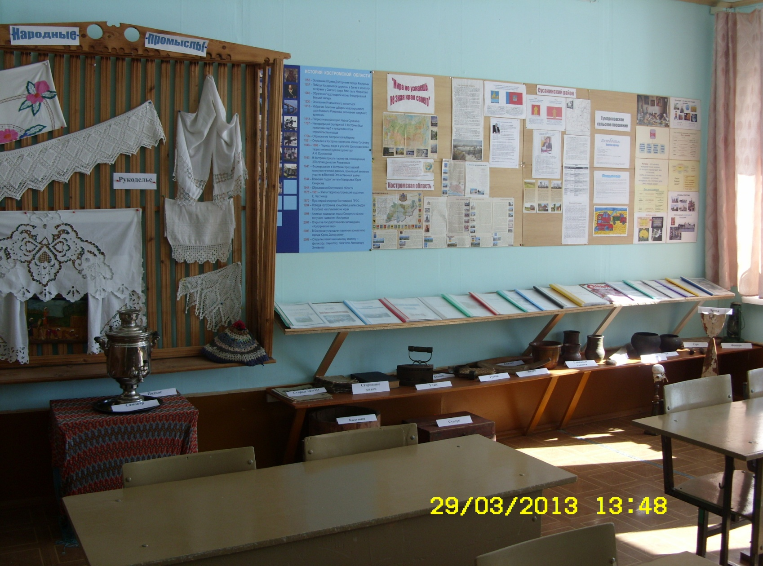

д. Попадьино, 2014 год

Школьный краеведческий уголок является одной из форм дополнительного образования школьников.

Целью создания и деятельности школьного краеведческого уголка является содействие формированию интереса к отечественной истории и уважительного отношения к нравственным ценностям прошлых поколений, развитию коммуникативных компетенций, навыков исследовательской работы учащихся, поддержке творческих способностей детей.

Направление деятельности краеведческого уголка пропаганда боевых и трудовых традиций жителей костромского края. Они помогают расширять знания школьников об историческом прошлом и настоящем Родины, воспитывать патриотизм и чувство уважения к её истории.

Задачи школьного краеведческого уголка
- формировать у учащихся гражданско-патриотические качества;
- формировать личностное, эмоционально окрашенное отношение к историческим фактам, воспитать любовь и уважение к прошлому своей страны, своей малой Родины;
- расширять исторический кругозор;
- сохранять и поддерживать традиции образовательного учреждения,
- служить целям совершенствования образовательного процесса средствами дополнительного обучения;
- воспитывать познавательные интересы и способности;
- способствовать овладению учащимися практическими навыками поисковой, исследовательской деятельности;
- способствовать развитию мыслительных, творческих, коммуникативных способностей учащихся;
- способствовать ранней профилизации учащихся: знакомство с основами музейного дела и экскурсионной деятельности.

Учредитель и учредительные документы школьного краеведческого уголка
Учредителем является Попадьинская основная школа
Деятельность опирается

● на законодательные акты, включающие вопросы патриотического воспитания граждан Российской Федерации

Постановление Правительства РФ от 30.12.2015 N 1493 (ред. от 13.10.2017) "О государственной программе "Патриотическое воспитание граждан Российской Федерации на 2016 - 2020 годы"

- Федеральный закон «О днях воинской славы (победных днях) России» от 10 февраля 1995г.

Программа школьного краеведческого уголка Попадьинской школы осуществляется как учебно-деятельностная и предполагает осуществление следующих социально-культурных функций:
- жизнеспособность школьного краеведческого уголка целиком зависит от слаженной творческой работы совета кабинета истории и учащихся школы. Этот вид работы прививает участникам навыки управленческой деятельности.
- овладение основами музейного дела оказывает определённое влияние на профессиональную ориентацию учащихся.
- совершенствование форм и методов обучения и воспитания учащихся средствами музееведения.
- организация деятельности школьного краеведческого уголка как научно-исследовательского, учебно – воспитательного и досугового центра.
- организация участия обучающихся в муниципальных и региональных программах, акциях и других мероприятиях.

Предметом деятельности школьного краеведчесого уголка является:
· проведение поисковой, экспозиционно-выставочной, экскурсионной, методической работы, сохранение культурного наследия;
· собирательская деятельность, хранение экспонатов;
· проведение экскурсий.

Направления работы школьного краеведческого уголка

Поисково-исследовательская деятельность. В исследовательской работе следует особо выделить методы социологического опроса и интервьюирование. Предмет и проблемы опроса обычно связаны с историческими эпохами и современностью. Интервьюирование характеризуется отличительными особенностями:
- во-первых, ученик получает возможность непосредственного общения с носителями исторического опыта (ветераны труда и войны, участники локальных конфликтов, бабушки, дедушки, знакомые и т.д.);
- во-вторых, интервью является средством получения данных о состоянии общественного мнения, уровне сознания, и поведении людей,
- в-третьих, важное достоинство этого метода – широта охвата разнообразных сфер социальной практики.

Экскурсионная деятельность. Экскурсия – это форма культурно-образовательной деятельности школьного краеведческого уголка. Все экскурсии готовятся самими учащимися на основе материалов, имеющихся в школьном краеведческом уголке, либо собранных в ходе поисково-исследовательской деятельности.
На материале одной и той же экспозиции могут применяться сценарии работы с детьми разных возрастов и уровней развития.

Темы экскурсий
• обзорная экскурсия для тех, кто в первый раз посещает школьный краеведческий уголок;
• тематические экскурсии
- Летопись Великой Отечественной войны",
- "Великая Отечественная война в судьбах жителей села",
- "Награды Великой Отечественной войны",
- "Герои Великой Отечественной войны",
- "Труженики тыла " и другие.
Образовательная деятельность. Основной функцией школьного краеведческого уголка является – образовательная.
Основой педагогической деятельности является диалог (между памятником и посетителем, сотрудником и аудиторией и т.д.). Это касается не только социальных контактов со значимыми для ребенка людьми. Посетители школьного краеведческого уголка из пассивных зрителей становятся активными участниками происходящего, получая возможность все увиденное и услышанное пропустить через «линии внутреннего переживания».
Формы работы в школьном краеведческом уголке
- исследование;
- уроки;
- встречи, читательские конференции

- экскурсии;
- самостоятельное изучение.

Руководство работой школьного краеведческого уголка
Руководит школьным краеведческим уголком учитель истории, зав. кабинетом истории, где располагается школьный краеведческий уголок, совет кабинета, состоящий из учащихся.
- организует учёт и хранение существующих фондов;
- проводит экскурсии по экспозициям музея;
- разрабатывает план работы;
-обеспечивают контроль над тем, чтобы материалы школьного краеведческого уголка использовались в учебной, внеклассной, внешкольной работе.
Ученики школы разных возрастов сообща, совместно участвуют в выполнении различных заданий по поиску материалов, оформлению выставок, экспозиций, подготовке и проведению экскурсий.

С учащимися проводятся следующие занятия в рамках дополнительного образования:
Тема 1. Вводное занятие. (1ч.)
Знакомство со школьным краеведческим уголком.
Тема 2. Свидетели истории (1 ч).
Газеты, журналы, книги - важные источники сведений о ветеранах ВОв, тружениках тыла. «Свидетельства и свидетели истории»
Тема 3. Ваши помощники в поисковой работе (2 ч)
Где и как собирать материалы для школьного краеведческого уголка. Основные источники, используемые для сбора материалов: книги и брошюры; дневники и планы, фотографии, стенгазеты и боевые листки; воспоминания участников войны, тружеников тыла, детей; вещественные памятники (символы, атрибуты и т. д.).
Учреждения, организации и лица, которые могут помочь в поисковой работе: учителя, библиотекари, работники государственных музеев и архивов.

Тема 4. Как работать с газетами, журналами, книгами (2 ч)
Работа с каталогами в школьной библиотеке. Подготовка списка необходимой литературы. Изучение текста. Составление выписок. Как делать ссылки на источники.

Тема 5. Как записывать воспоминания (2 ч).
Беседы, анкетирование участников войны, тружеников тыла и других участников и свидетелей изучаемых событий. Подготовка к беседе. Составление вопросов. Как вести себя во время встречи. Запись рассказов и воспоминаний. Использование технических средств.

Тема 6. Учет и хранение собранных документов и вещей (2 ч)
Книга учета (инвентарная книга). Какие сведения необходимо в нее вносить. Как хранить собранные материалы.

Тема 7. Оформление результатов поиска и создание экспозиции в музее (2 ч)
Оформление альбомов, создание презентаций, выставок (отбор и размещение собранных материалов, составление пояснительных текстов и т. д.).

Тема 8. Как подготовить доклад, выступление, презентацию и правильно провести экскурсию.(7 ч).
Знакомство с правилами и требованиями к проведению экскурсий. Самостоятельное проведение экскурсий в музее по разработанной теме. Проведение виртуальной экскурсии в музее.

На занятиях заслушиваются сообщения учеников о выполнении поисковых заданий, проводится обмен мнениями, организуются индивидуальные и групповые консультации. Занятия предполагают лекционную, экскурсионную, научно-поисковую форму деятельности учащихся; занятия имеют практическую направленность – составление презентаций, проведение экскурсий.

Принципы работы школьного краеведческого уголка
- самостоятельность, творческая инициатива учащихся.
- связь с общественностью, с ветеранами войны и труда, ветеранами локальных войн, ветеранами педагогического труда.
- обеспечение единства познавательного и эмоционального начал в содержании экспозиции, проведении экскурсий.

Ожидаемые результаты
Для учащихся
Музейная деятельность способствует приобретению у учащихся новых компетенций:
• исследовательских (умение самостоятельно найти недостающую информацию в информационном поле; умение запросить недостающую информацию у специалиста; умение находить несколько вариантов решения проблемы, умение использовать моделирование, реальный и мысленный эксперименты, наблюдение, работа с первоисточниками; умение адекватно осуществлять самооценку и самоконтроль);
• менеджерские (умение ставить цель; умение планировать деятельность, время, ресурсы; умение принимать решение и прогнозировать их последствия; навыки исследования собственной деятельности; навыки саморегуляции в деятельности);
• коммуникативные (умение инициировать взаимодействие – вступать в диалог, задавать вопросы; умение вести дискуссию; умение отстаивать свою точку зрения; умение находить компромисс; навыки интервьюирования; устного опроса);
• презентационные (навыки монологической речи; умение уверенно держаться во время выступления; умение использовать различные средства наглядности при выступлении; умение отвечать на незапланированные вопросы).

